RDE. IES Haría
UT7. Actividad 3

Práctica
Protocolo/Servicio FTP

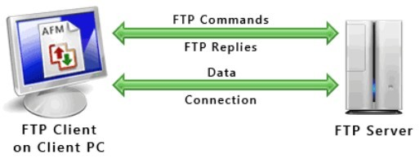

Introducción

El servicio/protocolo de la capa de aplicación FTP nos permite la transferencia de archivos entre un sistema local y uno remoto, por lo que los programas cliente de FTP nos permitirán movernos por los sistemas de archivos de la máquina local y la remota y transferir archivos entre ellos.

Objetivo

Comprender el funcionamiento del protocolo de FTP, utilizar el programa cliente en modo comandos ftp para movernos por los sistemas de archivo local y remotos y realizar la transferencia de archivos entre los mismos.

Nota: Las características y funcionamiento del protocolo y del servicio de FTP están disponibles en el wiki del módulo.

Práctica

Existen múltiples utilidades y programas que nos permiten acceder por FTP a un servidor que implemente dicho servicio. Desde herramientas gráficas específicas como Filezilla, la mayoría de navegadores web, complementos para el navegador o utilidades de la línea de comandos como FTP o LFTP.

Integrado en las herramientas básicas, la mayoría de sistemas operativos proveen una interfaz de comandos para realizar tareas como cliente de FTP.

En la siguiente URL http://www.desarrolloweb.com/articulos/2368.php tienes una referencia con los comandos más utilizados

Realiza las siguientes acciones:

1) En un terminal ejecuta ftp para obtener el interprete de órdenes de FTP.

$ ftp
ftp>

A partir de ahora las órdenes que ejecutemos serán órdenes de FTP.

Si introducimos ? Y pulsamos enter nos mostrará todas las órdenes/comandos disponibles. Si introducimos help seguido de uno de los comandos obtendremos una breve ayuda para dicho comando:

ftp> help pwd
pwd print working directory on remote machine

Nota: Todas las acciones, a partir de ahora, se realizarán desde el intérprete de comandos FTP.

2) Pon a capturar paquetes a Wireshark ejecuta en otro terminal:

$ sudo wireshark

3) El comando open nos permite conectar con el servidor que le indiquemos. conecta al servidor NAS de clase:

ftp> open nas
Connected to nas.smr.iesharia.org.
220 ProFTPD 1.3.3 Server (Storage) [172.16.255.250]
Name (nas:usuario):

Introduce el usuario y la contraseña (generico/generico). Si todo ha ido bien, el servidor debería indicarnos que estamos conectados al mismo:

Name (nas:usuario): generico
331 Password required for generico
Password:
230 User generico logged in
Remote system type is UNIX.
Using binary mode to transfer files.
ftp>

4) Para la captura de paquetes en Wireshark. Localiza los siguientes paquetes e introduce una captura de pantalla con lo que se solicitada.

a) Introduce en el campo filtro el valor dns. Localiza la petición de resolución del nombre del servidor. Inserta una captura de pantalla en la que se destaque la petición del registro del servidor NAS:
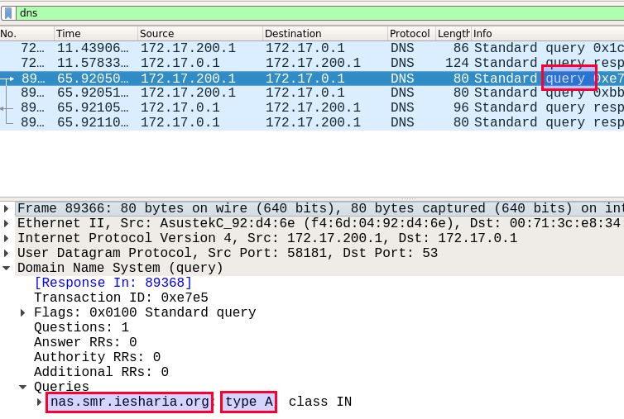

b) Localiza la respuesta a la petición de resolución anterior. Inserta una captura de pantalla en la que se destaque la respuesta a la petición del registro del servidor NAS:
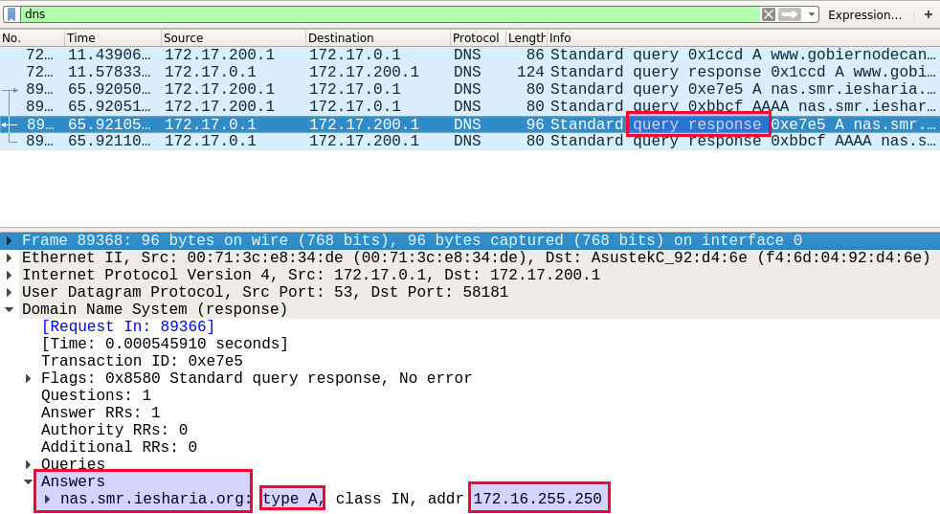

c) Introduce en el campo filtro el valor ftp. Localiza la petición en la que se envía la contraseña al servidor. Inserta una captura de pantalla en la que se destaque como la contraseña es enviada en texto plano.
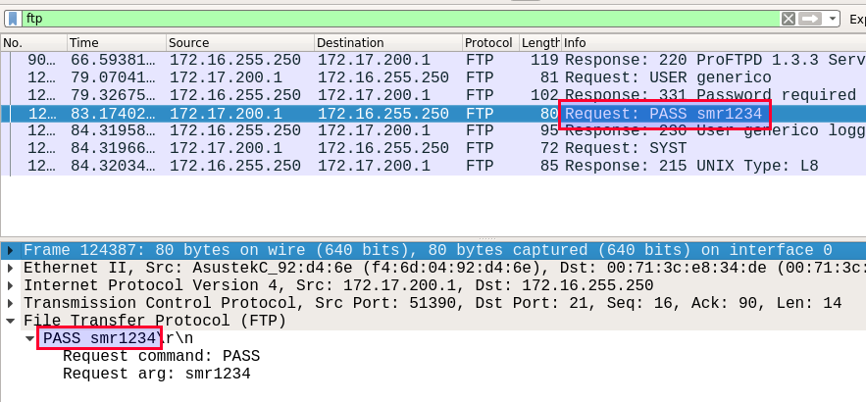

5) Los comandos pwd y ls te informan del directorio actual en el servidor y te listan su contenido respectivamente.

Los comandos mkdir y rmdir te permiten crear y eliminar un directorio en el servidor respectivamente.

a) Ejecuta ls, te debería mostrar el contenido de la carpeta inicial a la que accedes al conectar al servidor con el usuario generico:

ftp> ls
200 PORT command successful
150 Opening ASCII mode data connection for file list
drwxrwxrwx 19 nobody users 4096 Jun 2 03:27 intercambio
drwxrwxrwx 10 nobody users 4096 Mar 21 09:15 modulos
-rw-r--r-- 1 0 root 26 Feb 13 14:27 robots.txt

b) Accede a la carpeta intercambio utilizando el comando cd

ftp> cd intercambio
250 CWD command successful

c) Comprueba utilizando el comando pwd que la carpeta actual en el equipo remoto es intercambio:

ftp> pwd
257 "/intercambio" is the current directory

d) Accede a la subcarpeta practica-ftp y crea en ella una carpeta con tu nombre (no uses en el nombre espacios, mayúsculas ni caracteres acentuados)

ftp> cd practica-ftp
250 CWD command successful
ftp> mkdir minombre ← sustituye minombre por el tuyo
257 "/intercambio/practica-ftp/minombre" - Directory successfully created

6) Hasta ahora todos los comandos que hemos ejecutado nos permiten realizar acciones en el sistema de archivos del servidor al que hemos conectado. FTP también nos permite realizar acciones en el sistema de archivos local. Para ello hemos de poner una exclamación (!) antes del comando a ejecutar (FTP interpretará que el comando es del sistema operativo local).

a) Ejecuta el comando necesario para averiguar en que directorio local te encuentras actualmente:

ftp> !pwd
/home/usuario

b) Crea localmente la carpeta de nombre practica en tu carpeta de usuario local:

ftp> !mkdir archivos-locales

No todos los comandos del sistema de archivos local se pueden ejecutar precediéndolos de una exclamación (!). Una de las excepciones es el comando para cambiar de directorio cd (!cd no funciona) si queremos realizar esta acción hemos de utilizar el comando lcd.

c) Accede localmente al directorio que acabas de crear:

ftp> lcd archivos-locales
Local directory now /home/usuario/archivos-locales

Nota1: como habrás observado, mientras estamos en una conexión FTP hay dos directorios activos; el local y el remoto. Todas las acciones/comandos que ejecutemos utilizarán dichos directorios como referencias a no ser que utilicemos rutas absolutas.

Nota2: el servidor está configurado para que cierre la conexión después de un tiempo de inactividad. Si esto ocurre deberás volver a conectar y acceder a las carpetas local y remota adecuadas para continuar con la práctica. En todo momento puedes saber en que carpeta local y remota estás ejecutando !pwd y pwd respectivamente.

7) Para subir un archivo usamos el comando put si queremos subir varios archivos utilizadndo comodines utilizamos el comando mput (ejemplo mput *.jpg)

a) Desde el interprete de órdenes de ftp, crea dentro de la carpeta archivos-locales de tu equipo local, utilizando el comando touch (!touch nombre_archivo desde el interprete de FTP) los ficheros f1.txt, f2.txt, f3.doc y f4.sh. Inserta todos los comandos ejecutados
ftp> !touch f1.txt f2.txt f3.doc f4.sh
ftp> !ls
f1.txt f2.txt f3.doc f4.sh

b) Sube al servidor (en la carpeta con tu nombre que creaste dentro de /intercambio/practica-ftp) el archivo f3.doc y comprueba que se ha subido correctamente. Inserta todos los comandos ejecutados:
ftp> put f3.doc
local: f3.doc remote: f3.doc
227 Entering Passive Mode (172,16,255,250,176,190).
150 Opening BINARY mode data connection for f3.doc
226 Transfer complete
ftp> ls
227 Entering Passive Mode (172,16,255,250,154,2).
150 Opening ASCII mode data connection for file list
-rw-rw-rw- 1 generico users 0 Apr 19 08:46 f3.doc
226 Transfer complete

c) Sube al servidor todos los archivos con extensión txt y comprueba que se han subido. Inserta todos los comandos ejecutados:
ftp> mput *.txt
mput f1.txt? y
227 Entering Passive Mode (172,16,255,250,231,192).
150 Opening BINARY mode data connection for f1.txt
226 Transfer complete
mput f2.txt? y
227 Entering Passive Mode (172,16,255,250,199,219).
150 Opening BINARY mode data connection for f2.txt
226 Transfer complete
ftp> ls
227 Entering Passive Mode (172,16,255,250,176,55).
150 Opening ASCII mode data connection for file list
-rw-rw-rw- 1 generico users 0 Apr 19 08:48 f1.txt
-rw-rw-rw- 1 generico users 0 Apr 19 08:48 f2.txt
-rw-rw-rw- 1 generico users 0 Apr 19 08:46 f3.doc
226 Transfer complete

8) Para descargar ficheros utilizamos el comando get para descargar un archivo y mget si queremos descargar más de un archivo simultaneamente.

a) Crea localmente la carpeta descargas (dentro de la carpeta archivos-locales que creaste anteriormente) y accede a la misma. Descarga todos los archivos que hay en la carpeta con tu nombre del servidor y comprueba que se han descargado. Inserta todos los comandos ejecutados:
ftp> !mkdir descargas
ftp> lcd descargas
Local directory now /home/ivan/archivos-locales/descargas
ftp> mget *
mget f1.txt? y
227 Entering Passive Mode (172,16,255,250,132,76).
150 Opening BINARY mode data connection for f1.txt
226 Transfer complete
mget f2.txt? y
227 Entering Passive Mode (172,16,255,250,222,248).
150 Opening BINARY mode data connection for f2.txt
226 Transfer complete
mget f3.doc? y
227 Entering Passive Mode (172,16,255,250,140,50).
150 Opening BINARY mode data connection for f3.doc
226 Transfer complete
ftp> !ls
f1.txt f2.txt f3.doc

El comando delete nos permite eliminar archivos del servidor y ya vimos que rmdir nos permite eliminar carpetas

b) Elimina todos los archivos y carpetas que creamos en el servidor. Inserta todos los comandos ejecutados:
ftp> mdelete *
mdelete f1.txt? y
250 DELE command successful
mdelete f2.txt? y
250 DELE command successful
mdelete f3.doc? y
250 DELE command successful
ftp> ls
227 Entering Passive Mode (172,16,255,250,207,183).
150 Opening ASCII mode data connection for file list
226 Transfer complete
ftp> cd ..
250 CWD command successful
ftp> rmdir ivan
250 RMD command successful

c) Elimina todos los archivos y carpetas que creamos en el equipo local. Inserta todos los comandos ejecutados:
ftp> !cd ../.. && rm -rf archivos-locales

9) Cierra la conexión con el comando close y ejecuta exit (o quit) para salir del programa cliente de FTP.

Complementario

La utilidad lftp (Sophisticated file transfer program) es un cliente de ftp similar a ftp pero con más opciones y ofrece además más información. Lo podemos instalar ejecutando:

$ sudo apt-get install lftp

Realiza los mismos pasos de la práctica que hicimos con ftp con lftp. Completa insertando a continuación todos los comandos y resultados obtenidos:
$ lftp
lftp :~> open nas
lftp nas:~> user generico
Clave:
lftp generico@nas:~> ls
drwxrwxrwx 19 nobody users 4096 Jun 2 03:27 intercambio
drwxrwxrwx 10 nobody users 4096 Mar 21 09:15 modulos
-rw-r--r-- 1 0 root 26 Feb 13 14:27 robots.txt

lftp generico@nas:/> cd intercambio
lftp generico@nas:/intercambio> cd practica-ftp/
lftp generico@nas:/intercambio/practica-ftp> mkdir ivan
lftp generico@nas:/intercambio/practica-ftp> ls | grep ivan
drwxrwxrwx 2 generico users 4096 Apr 20 11:15 ivan

